Муниципальный район «Сретенский район»
Муниципальное общеобразовательное учреждение
«Кокуйская средняя общеобразовательная школа № 2»

Рассмотрен на заседании методического совета (протокол от «__» ______2017 года №___). |  | Согласован  «___» ____________2017 года. |  | Утвержден на заседании педагогического совета (протокол от «__»__________2017 года №___).
Председатель методического совета ______________  /Т.М.Носкова/ |  | Директор МОУ «Кокуйская СОШ №2»__________  /Н.В.Чандышина/

ПЛАН
МЕТОДИЧЕСКОЙ РАБОТЫ
на 2017-2018 учебный год

П.г.т.Кокуй, 2017 год

- Анализ методической работы
МОУ «Кокуйская СОШ №2» в 2016-2017 учебном году
Важнейшим средством повышения педагогического мастерства учителей, связующим в единое целое всю систему работы школы, является методическая работа.
Администрация соответствует требованиям: 100% членов имеют высшее образование, прошли управленческие КПК и аттестованы в 2017-18 учебном году на первую квалификационную категорию.
Образовательную деятельность осуществляет 36 педагогов. В настоящее время 100% из них имеет высшее профессиональное образование, в том числе 88,9% педагогическое. При этом 100% учителей имеет педагогическое образование (высшее или среднее профессиональное). По специальности работает 35 человек: учитель технологии, имеющий специальность «учитель биологии», прошел КПК по технологии и аттестацию на первую квалификационную категорию.

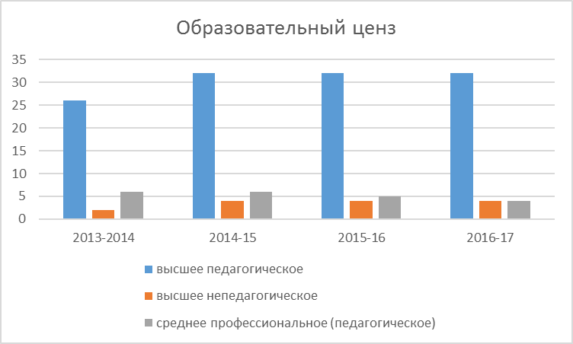
Рисунок 1. Образование.
Таким образом, образовательный ценз педагогов соответствует требованиям профессионального стандарта.
Количество педагогов высшей квалификационной категории в основном стабильно. По сравнению с прошлым учебным годом увеличилась доля педагогов первой квалификационной категорией (3 человека повысили уровень квалификации). Наблюдается и тенденция к снижению доли педагогов, не подлежащих аттестации (молодой педагог, учителя, вышедшие из отпуска по уходу за ребенком, принятые учителя). В течение учебного года прошло аттестацию 16 педагогов, в том числе на квалификационные категории 8 человек) (среди них педагог-психолог и педагог-библиотекарь).
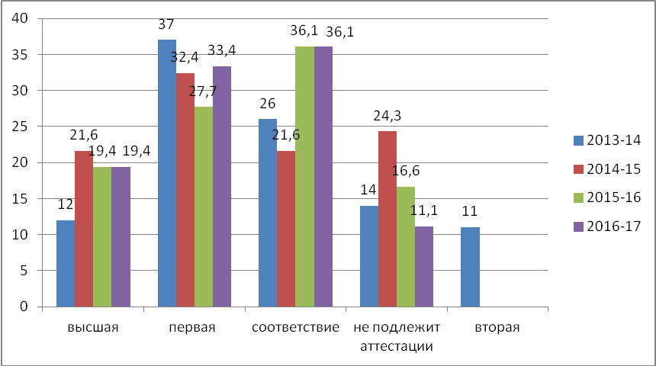
Рисунок 2. Уровень квалификации

Таким образом, сохраняется мотивация педагогов на повышение уровня квалификации (48-53% учителей с высшей и первой квалификационной категорией). Вместе с тем, есть и учителя, соответствующие требованиям высшей квалификационной категории, обладающие уникальным опытом, но не желающие подавать заявление на аттестацию. Это тенденция выводит на проблему старения педагогических кадров в школе и снижение стремления к профессиональному росту.
Это подтверждается данными по стажу педагогов.

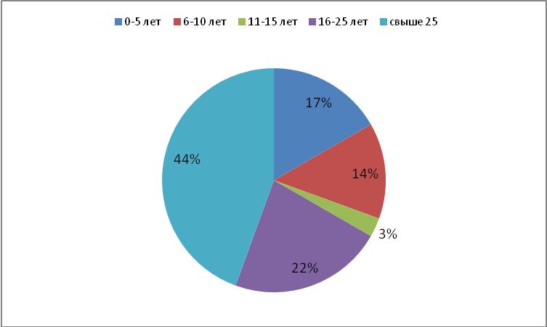
Рисунок 3. Педагогический стаж

44% в коллективе – «учителя-стажисты», работающие в школе более 25 лет. С одной стороны, это накопленный опыт работы, положенный на знания, умение выстраивать собственную технологию. С другой, снижение творческой активности педагогов, трудности в изменении педагогической позиции и личностно-профессиональном развитии. Вместе с тем положительные тенденции, связанные с возобновляемостью кадров, есть (31% педагогов со стажем работы до 10 лет). Однако негативными моментами этой категории учителей являются трудности в профессиональном становлении педагогов, недостаточный уровень ответственности за результаты собственной деятельности, частые больничные.
Две этих составляющих являются стимулом для здоровой конкуренции при умелой направленности в нужном русле.
В соответствии с планом методической работы школы на 2016-2017 учебный год, особенностями педагогического и ученического составов в этом учебном году была продолжена работа над основной методической темой: «Образовательная среда школы как фактор социализации обучающихся».
По данной теме коллектив работал четыре года.
Если на 1 этапе были проведёны диагностика и анализ образовательной среды школы, определены основные подходы к изучению темы и изучены методологические основы создания образовательной среды школы, то на практическом этапе работы над темой создана образовательная среда школы как условие реализации федеральных государственных образовательных стандартов начального и основного общего образования, проведен анализ работы над методической темой.
На достижение цели методической работы по созданию условий для повышения профессионального мастерства учителей на основе обмена передовым опытом, самообразования и курсовой переподготовки были направлены задачи работы школы:
- организовать ликвидацию профессиональных затруднений на основе реализации планов личностно-профессионального развития и повышения квалификации;
- организовать методическое сопровождение реализации ФГОС НОО, ООО и перехода на СОО, профессиональный стандарт педагога;
- организовать обсуждение проблемы недостаточного влияния методической работы на качество результатов, проблему дифференцированного подхода к обучающимся с разным уровнем способностей и образовательных потребностей и улучшения психологического климата в коллективе;
- организовать обмен опытом по работе методических объединений по личностно-профессиональному развитию педагогов;
- создать условия для выхода педагогов на муниципальный и краевой уровни представления педагогического опыта;
- организовать методическое сопровождение исследовательской и проектной деятельности обучающихся, повысить качество подготовки к олимпиадам, НПК, интеллектуальным и профессиональным конкурсам.
Для решения поставленных задач методическая работа в школе проводилась по следующим направлениям:
Информационная деятельность:
- обеспечение методическими и практическими материалами методической составляющей образовательного процесса через использование Интернет, электронных баз данных и т.д.;
- создание банка методических идей и наработок учителей школы;
- разработка и внедрение методических рекомендаций для педагогов по приоритетным направлениям школы.
Диагностико-аналитическая деятельность:
- диагностика и анализ профессиональной компетентности педагогов;
- состояния и перспектив инновационной деятельности;
- состояния одаренности обучающихся и их склонностей и интересов.
Организационно-методическая деятельность:
- организация деятельности педагогического совета, методического совета, методических объединений;
- организация единых методических дней, предметных недель, взаимопосещение уроков, активное участие в семинарах, конференциях, педагогических мастерских;
- обеспечение связей с РМО;
- организация обобщения, изучения и внедрения передового педагогического опыта учителей школы;
- организация работы НОУ, участия в интеллектуальных конкурсах, конференциях, олимпиадах муниципального и краевого уровней.
Технологическое обеспечение:
- обеспечение овладения педагогами современными образовательными технологиями для реализации ФГОС, направленных на совершенствование образовательной среды и повышение качества обучения (технологии критического мышления, проектного обучения, проблемного обучения, формирования УУД, оценки достижения планируемых образовательных результатов);
- обеспечение овладения педагогами школы информационными технологиями и внедрения их в образовательный процесс для эффективного использования информационно-образовательных ресурсов, оборудования кабинета;
- отбор инструментария для проведения диагностики и коррекции состояния методического сопровождения образовательного процесса в соответствии с ФГОС.
Создание условий для социализации обучающихся:
- включение учащихся в интеллектуальную, исследовательскую, проектную деятельность;
- организация пространства проб в основной школе для получения интегрального результата;
- организация профильного обучения через сетевое взаимодействие;
- психолого-педагогическое сопровождение ООП;
- психолого-педагогическое сопровождение профильного обучения и предпрофильной подготовки;
- создание условий для обеспечения профессионального самоопределения школьников.
Контрольно-аналитическая деятельность:
- апробация форм и методов для оценки результативности реализации ООП;
- введение накопительной системы достижений;
- совершенствование механизмов независимых экспертиз оценки успеваемости и качества знаний, всех групп результатов обучающихся.
Благодаря этому, удалось достичь системного подхода в решении задач.
Образовательная деятельность организована в соответствии с действующим законодательством. Школа продолжает работать над переходом на новые ФГОС: в 2016-17 учебном году завершился переход основной школы и с 2017-18 учебного года начнется переход на ФГОС на уровне среднего общего образования.
Поэтому важно методическое обеспечение ФГОС. В школе разработана нормативно-правовая база, в том числе основные образовательные программы начального общего, основного общего и среднего общего образования, рабочие программы по всем учебным предметам, курсам, предусмотренным учебным планом, программы внеурочной деятельности.
Ликвидация методических пробелов осуществлялась на основе комплексной диагностики и самоанализа. При этом использовался институт наставничества: за молодым педагогом (Пичуговой Е.В.) был закреплен опытный учитель (Савченко О.И.). Проводились консультации по составлению рабочей программы, планированию урока с позиции системно-деятельностного подхода, организации класса, взаимопосещение, мастер-классы. В ходе внутришкольного контроля посещено 16 уроков у молодого учителя с подробным анализом, даны рекомендации. Ликвидация методических пробелов у остальных учителей велась через работу методических объединений, самообразование, внутришкольный контроль.
В этом учебном году в школе действовали следующие предметные и метапредметные методические объединения учителей:
- МО учителей филологического цикла;
- МО учителей физико-математического цикла;
- МО учителей естественно-гуманитарного цикла;
- МО учителей технологического и спортивно-прикладного цикла;
- МО учителей начальных классов.
При этом работа школьных МО велась как в контексте общих задач, так и с учетом индивидуальных затруднений и своеобразия учебных предметов. Так, МО учителей филологического цикла продолжило работу над целью эффективного использования и развития профессионального потенциала педагогов в режиме введения ФГОС, на сплочение и координацию их усилий по совершенствованию методики преподавания и на этой основе - на улучшение качества образовательного процесса и результатов. МО учителей начальных классов работало над повышением качества образования учащихся в начальной школе путем дифференцированного подхода к обучению. МО учителей спортивно-прикладного и технологического циклов направило работу на непрерывное совершенствование уровня профессиональной компетентности учителей по повышению качества образования в школе. Как видим, цели работы актуальны и связаны с приоритетными направления работы школы. В рамках этого планировалась работа в МО. Темы самообразования тесно связаны с решаемыми в школе задачами и имеют практический выход.
Начальные классы:
№ | ФИО учителя | Тема самообразования | Мероприятия | Практический выход
1. | Бочкарникова Т.Г. | Развитие проектных навыков у младших школьников | Изучение и сбор материала по теме | Изучение данной технологии и применение на уроках
2. | Воложанина И.В. | Формирование УУД средствами образовательной программы "Школа 2100" | Изучение и сбор материала по теме  Выступление на семинаре | Изучение данной технологии, применение на уроках
3. | Гришина Э.Ф. | Обучение учащихся по программе «Школа – 2100» | Изучение и сбор материала по теме | Применение на уроках
4. | Мартюшова Е.В | «Формирование у учащихся УУД через системно-деятельностный подход» | Изучение и сбор материала по теме. | Изучение данной технологии, применение на уроках.
5. | Мячина О.А. | Информационно-коммуникационные технологии в начальной школе | Изучение и сбор материала по теме. | Изучение данной технологии, применение на уроках.
6. | Рябова О.В. | Ученическое портфолио как средство обратной связи и инструмент оценочной деятельности учеников, родителей, педагогов. | Изучение и сбор материала по теме. | Изучение данной технологии .
7. | Сапожникова Е.А. | Изучение и реализация проектной деятельности в УМК "Школа России" | Изучение и сбор материала по теме | Изучение данной технологии
8. | Лоншакова О.О | Развитие учащихся в процессе формирования универсальных учебных действий | Изучение и сбор материала по теме | Изучение данной технологии, применение на уроках
Учителя филологического цикла:
ФИО учителя | Тема самообразования | Проведенные  мероприятия | Практический  Выход
Бабинина К.А. | «Эффективные методы и приемы преодоления трудностей в обучении английскому языку в основной школе» | Изучение и сбор материала по теме.  Создание электронного банка дидактических материалов к урокам. | Открытый урок, 2015, ноябрь  (районный семинар заместителей  директоров  поУВР)
Боробова Л.А. | «Использование  современных  технологий в  обучении английскому языку» | Изучение современных технологий, их практическое применение. | Открытый урок,  2011(районный семинар)
Егорова С.А. | «Внедрение ФГОС в основной школе» | Изучается и собирается материал по теме. | Проведение уроков в 5-8 классах в контексте ФГОС.
Кутузова Т.В. | «Проектная деятельность учащихся» | Накопление материала, применение данной технологии на уроках. | Открытый урок,  2015, ноябрь  (районный семинар  заместителей директоров по УВР)  Открытый урок в рамках методической недели (апрель)
Носкова Т.В. | «Организация работы детей по развитию учебной мотивации к изучению русского языка.» | Составление плана личностно-  профессионального  развития, изучение  литературы. | Открытый урок в рамках методической недели (апрель)
Пичугова Е.В. | «Активные формы работы на уроках английского языка в начальной школе» | Изучение литературы, применение активных форм работы на уроке | Открытый урок в рамках методической недели (апрель 2017)
Савченко О.И. | «Активизация  познавательной деятельности  на уроках английского языка в начальной школе.» | Применение эффективных технологий по указанной теме. | Открытый урок в рамках методической недели (апрель 2017)
Шайдурова О.В. | «Внедрение ФГОС в основной школе.» | Изучение литературы, проведение уроков  в контексте ФГОС. | Открытый урок.  2015, ноябрь  (районный семинар  заместителей директоров по УВР), открытый урок в рамках методической недели (апрель 2017)

Основные вопросы, выносимые на самообразование:
- ФГОС начального общего и основного общего образования;
- уровень требований, критерии оценки согласно новым ФГОС, формы и технологии организации учебной и внеучебной деятельности;
- вопросы обеспечения качества образования;
- обучение детей с ОВЗ.
Самообразование дополнялось общими формами организационно-методической деятельности, которые реально позволили решать поставленные задачи.
Прежде всего, это педагогический и методический советы. Темы заседаний были сформулированы на основе данных педагогической диагностики, приоритетов образовательной политики и проблем школы. При этом заседания педагогического совета носили как теоретический, так и практический характер. В соответствии с ними, проведено 4 тематических педсовета:
- Основные направления развития школы в контексте муниципальных и региональных задач. Анализ работы школы за 2015/16 учебный год. План работы на 2017-18 учебный год.
- Реализация ФГОС и адаптированных образовательных программ общего образования для детей с ОВЗ.
- Информационно-библиотечный центр - инфраструктурная основа образовательной деятельности в современных условиях и часть информационного пространства школы.
- Ресурсы повышения качества школьного образования.
Работа методического Совета школы была традиционно направлена на руководство методической работой в школе и координацию деятельности методических объединений и педагогов.
В 2016-2017 учебном году проведено 5 заседаний методического совета. На заседаниях методического совета были рассмотрены следующие вопросы.
- Итоги методической работы за 2015 -2016 учебный год, основные задачи на новый учебный год, основные направления методической работы в школе. Реализация части учебного плана, формируемой участниками образовательных отношений.
- Рассмотрение плана подготовки к государственной итоговой аттестации, планов МО в 2016-2017 учебном году.
- Создание группы контроля адаптации учащихся 1-х, 5-х классов и готовность к обучению на следующей ступени обучения.
- Результаты полугодия и выполнение учебных программ.
- Порядок проведения Всероссийской олимпиады школьников. Результаты олимпиады.
- Нормативное обеспечение государственной итоговой аттестации. Изменения в Порядки проведения ГИА в 9 классах.
- Подготовка к стажировочным мероприятиям педагогов-библиотекарей в рамках работы региональной стажировочной площадке по направлению «Информационно-библиотечный центр».
- Подготовка к методической неделе «Роль МО в личностно-профессиональном развитии педагога».
- Подведение итогов аттестации учителей школы, анализ реализации системы курсовой подготовки.
- Мониторинг учебной деятельности. Результативность работы МС.
Позитивными тенденциями являются системность и взаимосвязанность всех вопросов, опора на фактические данные, совершенствование системы профессионального сотрудничества через обмен опытом. Причинами является назначение опытных педагогов в состав методического совета, применение новых форм проведения методического совета.
Основной задачей, решаемой на методических совещаниях и семинарах, стала задача формирования системы оценки качества согласно ФГОС:
- «Итоги адаптации 1-х, 5-х, 10 классов. Итоги входного контроля».
- «Диагностика УУД в системе достижения новых образовательных результатов».
- «Формирование фонда оценочных средств в системе работы школы. Проектирование и технологии применения ФОС».
- «Организация работы по подготовке к государственной итоговой аттестации обучающихся 9 классов и ВПР. Результаты подготовительного этапа. Результаты внутришкольного контроля и мониторинга качества знаний».
На методических совещаниях и семинарах использовались такие формы работы, как семинар, практикум, мастер-класс, презентация опыта. В качестве приемов применялись мозговой штурм, кластер, незаконченное предложение и другие. При этом в полной мере использовался потенциал педагогов. Это особенно проявилось при проведении методической недели по теме «Роль МО в личностно-профессиональном развитии педагога». В рамках недели проведено 28 уроков и внеурочных мероприятий, 4 круглых стола. При этом активность педагогов возросла по сравнению с прошлым учебным годом как по проведению открытых мероприятий (на 26,3% и составила 77,8%), так и по их посещению (88,9%). Каждое методическое объединение творчески подошло к проведению своей недели:
- учителя МО естественно-гуманитарного (руководитель Скобельцина Р.С.) и МО филологического циклов (руководитель Кутузова Т.В.) в центр внимания поставили урок как основную форму общения и деятельности,
- учителя физико-математического и информационно-технологического цикла выбрали темой «Интерактивные технологии в обучении» (руководитель МО Шарова А.А.),
- учителя начальных классов выбрали тему «Предметная неделя как форма повышения познавательного интереса обучающихся и развития учебной мотивации».
Педагоги представили практический опыт использования технологии учебно-исследовательской деятельности, интерактивных технологий, диалоговых технологий, проектной технологии, игровых технологий, технологии проблемного обучения. В ходе круглых столов был проведен самоанализ и анализ представленных мероприятий, определен положительный опыт, намечены ориентиры для дальнейшего личностно-профессионального развития педагогов, а на итоговом семинаре представлена презентация каждого МО. В ходе обсуждения было выдвинуто предложение провести методическую неделю по проблеме организации внеурочной деятельности.
В течение года через все формы методической работы проходило обсуждение проблемы недостаточного влияния методической работы на качество результатов, дифференцированного подхода к обучающимся с разным уровнем способностей и образовательных потребностей и улучшения психологического климата в коллективе. Результатом обсуждения стала разработка целевой программы повышения качества образования в школе на 2017-2020 годы, в основу которой положен кластерный подход.
Реализация планов личностно-профессионального развития педагогов происходит не только через коллективные формы работы, но и индивидуальные, какими являются КПК и самообразование.
Динамика прохождения курсовой подготовки за три года положительная. К концу 2016-17 учебного года она показывает, что все педагоги прошли КПК в соответствии с ФЗ №273.
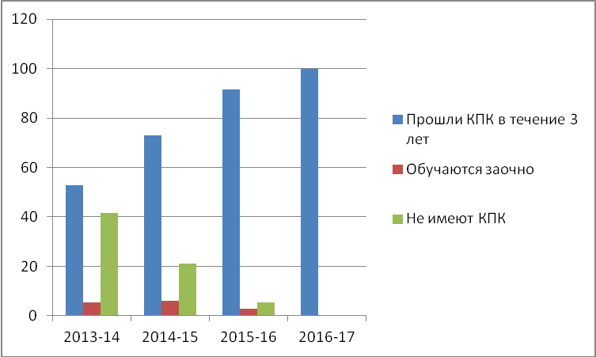
Рисунок 4. КПК

В течение учебного года прошли КПК 1 руководитель, 18 учителей (53%), в том числе на базе ИРО (Чита) – 9 (23%), на базе ГПОУ «Педагогический колледж г.Сретенска» - 6 (16%), 4 – дистанционно (11%). 33 педагога прошли КПК в соответствии с ФГОС (94,3% в сравнении с 77,8% в предыдущем УГ). КПК по ФГОС для обучающихся с ОВЗ прошли 14 педагогов (38,9% от общего количества), что позволяет реализовывать новый стандарт с учетом возможностей детей с ОВЗ. 2 педагога (5,6%) прошли КПК по оказанию первой медицинской помощи. Кроме того, учителя повышают свой уровень через проблемные КПК, например: «Государственные стратегии и основные тенденции Российского движения школьников в Забайкальском крае», «Медиативные технологии в работе образовательных организаций», «Проектирование контрольно-оценочных средств в программах внеурочной деятельности как условие достижения метапредметных результатов обучающихся», «Технология оценивания воспитательных достижений обучающихся в целенаправленных воспитательных системах», «Подготовка спортивных судей главной судейской коллегии и судейских бригад физкультурных и спортивных мероприятий Всероссийского физкультурно-спортивного комплекса «ГТО». В течение учебного года на таких КПК обучалось 4 человека (11,1%).
Таким образом, уровень образования и квалификации позволяют вести образовательную деятельность на высоком методическом уровне, выступать на профессиональных конкурсах, НПК различного уровня.
Всё большее место педагоги отводят такой форме методической работы, как вебинар. Так, в рамках августовского педагогического совета состоялся просмотр вебинаров по обсуждению и реализации Концепций преподавания учебных предметов (русского языка и литературы, математического образования, истории, обществознания, физической культуры, географии, технологии). В течение учебного года на вебинарах ИРО Забайкальского края, объединенной группы «Дрофа-Вентана-граф», «Инфоурока», «Завучинфо» были изучены следующие вопросы:
- решение задач ЕГЭ;
- основные вопросы введения ФГОС основного и среднего общего образования;
- составление рабочей программы педагога;
- методическая работа в школе;
- подготовка к итоговому сочинению;
- обучение детей с ОВЗ;
- формирование навыков публичного выступления и др.
В коллективных и групповых вебинарах участвовало 100% педагогов, в индивидуальных – 28% учителей.
В 2016-17 учебном году мы продолжили решать задачу создания условий для выхода педагогов на муниципальный и краевой уровни представления педагогического опыта.
Анализ участия педагогов в трансляции эффективного опыта (приложение 2) показывает, что доля педагогов, принимавших участие в разных формах методической работы, возросла на 16% и составила 88%.
На диаграммах представлены данные участия педагогов в динамике за 4 года. Можно отметить как положительные тенденции рост участия педагогов в школьных формах методической работы (рост по всем показателям).
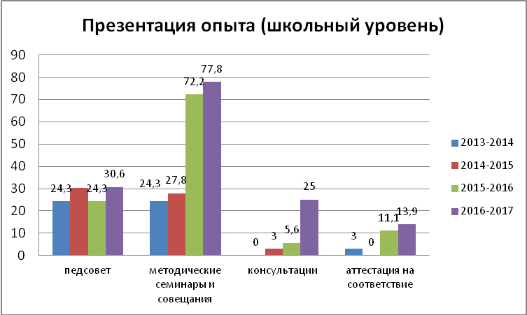
Участие в мероприятиях районного уровня снизилось по сравнению с предыдущими, однако при этом повысился показатель по участию в краевых мероприятиях.
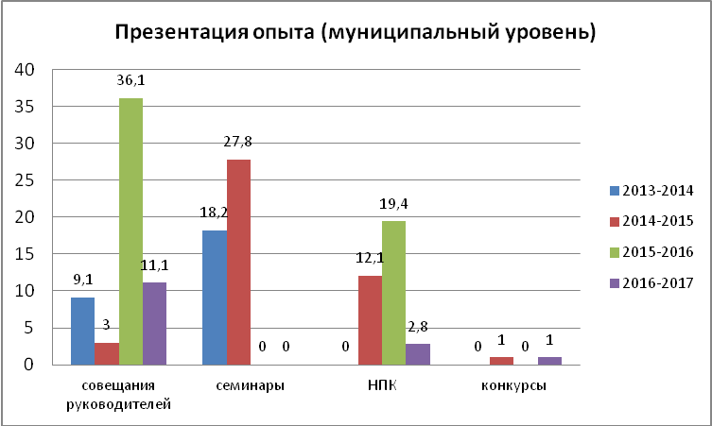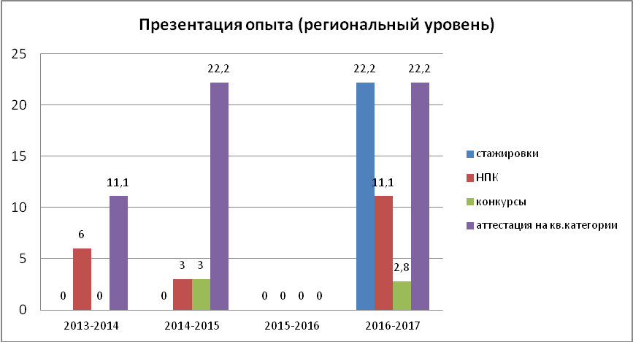
Положительным и перспективным для развития как школы в целом, так и педагогического коллектива в частности стало включение школы в качестве стажировочной площадки по направлению ФЦПРО – развитие информационно-библиотечных центров. В течение учебного года состоялось 2 стажировки, в которых приняли участие 30 стажеров: педагоги-библиотекари Сретенского и Нерчинского районов. В ходе стажировочных мероприятий педагоги-библиотекари познакомились с опытом работы школы по созданию нормативно-правовой базы информационно-библиотечного центра, организации информационно-библиотечного пространства в школе, представили свои образовательные продукты – виртуальные выставки к литературным датам 2016-2017 учебного года. При этом участники продемонстрировали творческий подход к созданию выставки, умение владеть информационно-коммуникационными технологиями (создавать презентацию, делать гиперссылки, создавать музыкальный фон, отбирать необходимый материал). Основной блок касался технологии работы с автоматизированной информационно-библиотечной системой «Электронный каталог Забайкальского края». Педагогом-библиотекарем Ольгой Николаевной Смирновой была представлена презентация автоматизированной информационно-библиотечной системы «Электронный каталог Забайкальского края», сопровожденная видеороликами с практическим руководством по технологии работы в АИБС, регистрации на сайте ds.ibs.zabedu.ru. Кроме того, педагоги обсудили, каким быть информационно-библиотечному центру школы, каковы основные условия для его работы, как изменяется функционал педагога-библиотекаря и его роль в образовательном пространстве школы, как эффективно использовать электронные образовательные ресурсы, при этом сохраняя ценность печатного издания, как за новыми технологиями не потерять человека. В ходе работы они выявили основные проблемы, связанные с мотивационными, кадровыми, материально-техническими, информационно-методическими ресурсами, и наметили пути их преодоления. Формы стажировочных мероприятий были разнообразными: мастер-классы, практикумы, дискуссия, круглый стол, экскурсия, презентация. Участники оценили степень актуальности рассмотренных вопросов – 98%.
Кроме того, заместитель директора по НМР и 2 педагога (Смирнова О.Н., Зотина И.С.) представили опыт работы на традиционной межрегиональной НПК «Итоги и перспективы введения ФГОС общего образования: модернизация технологий и содержания обучения». Педагог-психолог Лоншакова О.О. приняла участие в XIV Сократовских педагогических чтениях, посвященных 120-летнему юбилею Л.С.Выготского и во Всероссийской НПК «Современные реалии образования: традиции и инновации». Педагог-библиотекарь Смирнова О.О. стала участником регионального образовательного форума. Учитель Кутузова Т.В. приняла участие в краевом конкурсе «Современный урок в условиях реализации ФГОС».
Таким образом, можно сделать вывод об успешном решении задачи, направленной на обеспечение участия педагогов школы на краевом уровне, росте их мотивации на представления своего опыта работы. Об этом же свидетельствует и публикация материалов педагогов на сайтах «Инфоурок», «Копилка уроков» и др. Среди активных участников Кутузова Т.В., Егорова С.А., Носкова Т.М.
Особое место в методической работе занимает внутришкольный контроль и наблюдение за деятельностью МО и учителей.
Согласно плану работы и аналитическим справкам, в этом учебном году при посещении уроков ставились следующие методические цели:
- выполнение требований по преемственности в 1, 5, 10 классах, адаптация обучающихся;
- анализ работы учителей с не успевающими по итогам учебных четвертей обучающимися;
- анализ уровня профессиональной компетентности молодых педагогов, помощь в решении профессиональных затруднений;
- определение эффективности работы с детьми с разными образовательными потребностями;
- анализ подготовки к ГИА, применения эффективных способов и приемов педагогического взаимодействия при подготовке к ГИА.
В ходе контроля изучалась документация (планы работы МО, рабочие программы по учебным предметам, технологические карты уроков, рабочие тетради), проводилась диагностика и посещались уроки и внеурочные мероприятия. Всего посещено 250 мероприятий. По итогам контроля проводилось собеседование с педагогами, методические совещания, совещания при директоре и заместителе директора, составлялись справки. Так, выполнение требований по преемственности в обучении 1, 5, 10 классов рассматривалось на методическом совещании в ноябре, методическом семинаре в мае, причем приглашались воспитатели ДОО. Анализ подготовки к ГИА на совещании при директоре в декабре, методическом совещании в апреле, на родительских собраниях.
Анализ уроков показывает владение большинством педагогов методикой проведения урока в соответствии с ФГОС, отбором необходимых средств и образовательных технологий, соответствие урока рабочей программе. Имеющееся оборудование используется достаточно эффективно в соответствии с целями урока и не нарушает требования САНПиН. Педагоги организуют работу по предупреждению неуспеваемости и ликвидации пробелов, однако работа недостаточно индивидуализирована. Проблемы усугубляется большим количеством детей с ОВЗ, обучающихся в общеобразовательном классе. Подготовка к ГИА осуществляется систематически через повторение и систематизацию изученного ранее материала, актуализацию знаний, систему заданий. При проведении диагностических работ учителями русского языка, математики, истории и обществознания используется система СтатГрад, которая позволяет формировать независимую систему оценивания. На высоком методическом уровне проводятся уроки учителями начальных классов Рябовой О.В., учителем математики Шаровой А.А., английского языка Савченко О.И., биологии Скобельциной Р.С., географии Непомнящих Н.Г., русского языка и литературы Шайдуровой О.В.
Среди общих проблем следует выделить проведение этапа рефлексии и соотнесения поставленных целей и достигнутых результатов, формирование учебной самостоятельности у обучающихся. Особое внимание уделялось в течение учебного года становлению молодого педагога Е.В.Пичуговой. Учитель испытывает трудности с организацией класса, методикой проведения урока. Поэтому за ним закреплен наставник, который помогает планировать работу на уроке, составлять технологическую карту урока, отбирать необходимый материал, повышать мотивацию у обучающихся. Со стороны администрации также был организован персональный контроль с целью оказания методической и административной помощи. Следует отметить, что положительные изменения есть, но необходимо продолжать работу.
Таким образом, выявлены как позитивные, так и негативные тенденции процесса повышения профессионального уровня педагогов и необходимые меры по корректировке негативных тенденций:
Позитивные тенденции | Причины позитивных тенденций
Продолжение роста профессионального уровня части педагогов школы, включенность в инновационные процессы | Составление перспективного плана повышения квалификации с учетом потребностей школы и педагогов.  Заинтересованность педагогов школы в позитивном изменении качества учебного процесса.

Негативные тенденции | Причины негативных тенденций | Необходимые меры по корректировке негативных тенденций
Равнодушное отношение ряда педагогов школы к росту своей профессиональной компетентности | Нежелание затрачивать дополнительные усилия и время на повышение квалификации и овладение современными технологиями.  Перегрузка педагогов.  Профессиональная усталость.  Отсутствие потенциала инновационной деятельности. | Создание такой системы деятельности школы, при которой станет невозможным продолжать профессиональную деятельность без постоянного профессионального роста и включения во все инновационные процессы школы.

Методическое обеспечение развития творческого потенциала учащихся, организации исследовательской работы с ними дает положительные результаты. Динамика участия прослеживается в диаграмме.

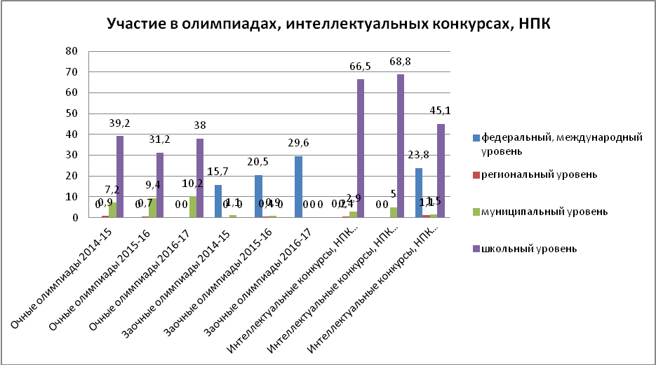
В данных диаграммах каждый учащийся учитывается только 1 раз в рамках одной шкалы. Можно видеть рост активности обучающихся в мероприятиях школьного, муниципального уровней, участия в международных и всероссийских заочных предметных олимпиадах («Олимпус», предметные чемпионаты по русскому языку и языкознанию, математике, географии, биологии, «Весна-2017» по английскому языку) и интеллектуальных конкурсах («Мультитест», «Еж», «Лисенок», «Вундеркинд»). Начали работать на платформах «Учи.ру» и «Знаника». Возросла мотивация как педагогов, так и обучающихся на работу. 52,8% педагогов принимали участие в подготовке детей и организации заочных олимпиад и интеллектуальных конкурсов на базе школы. Среди них учителя начальных классов (100%), русского языка и литературы (100%), математики (100%), биологии (50%), географии (100%), английского языка (66,7%). При этом возросла доля победителей и призеров: 31,3% в заочных олимпиадах, 32% в интеллектуальных конкурсах (30,9% в прошлом году).
Отдельного анализа требуют очные олимпиады.
Положительные изменения произошли в результатах районной олимпиады младших школьников. При уменьшении числа участников олимпиад результативность возросла, следовательно, качество подготовки улучшилось.
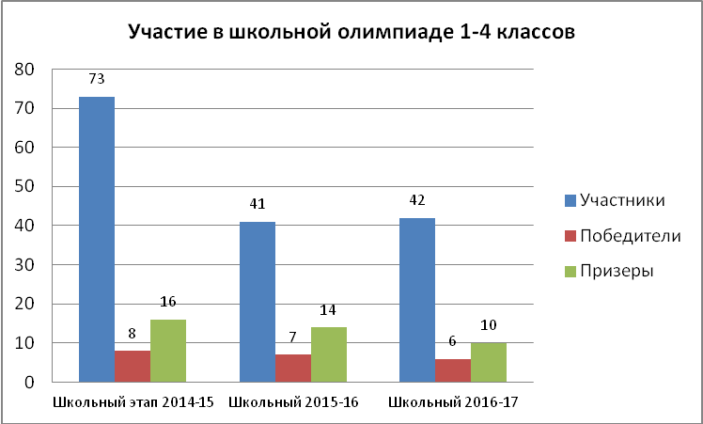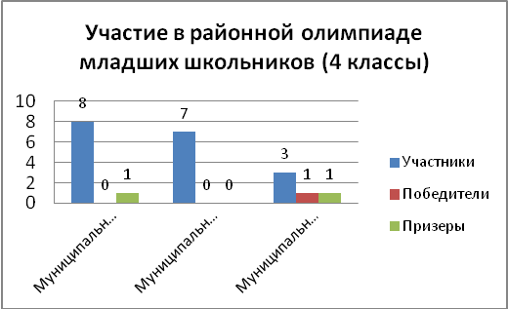
В этом учебном году ученики 4 классов участвовали в 4 олимпиадах, при этом получили 1 место победителя и 2 призовых места, таким образом, результативность составила 75%. На диаграмме 1 человек учитывается 1 раз. Это произошло благодаря тому, что начало работать в текущем году научное общество учеников 3-4 классов (руководители Мартюшова Е.В., Рябова О.В.), таким образом, решение, принятое методическим советом два года назад, было выполнено, что дало положительный результат.
Участие во Всероссийской олимпиаде школьников в целом показывает положительную динамику результатов на школьном, муниципальном уровнях. Во-первых, возросло количество участников, вышедших во 2 (муниципальный) этап олимпиады (рост в 2 раза по сравнению с 2014-15 учебным годом). Результативность - 49,4%.
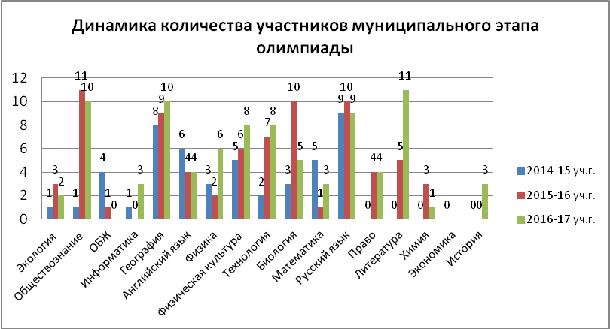
Во-вторых, количество призовых мест также ежегодно увеличивается (1 человек учитывается 1 раз).
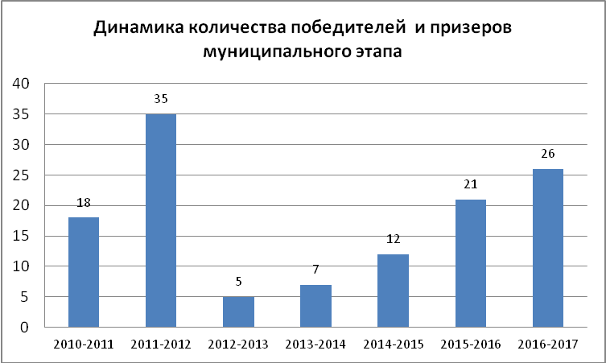
Положительная динамика по таким предметам, как физическая культура, технология, биология, русский язык, литература, стабильность результатов по праву.
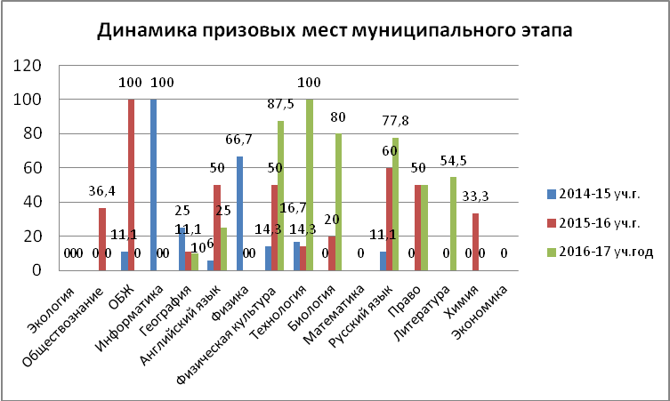
Вместе с тем необходимо обратить внимание на отсутствие результатов на протяжении 2 лет по экологии, информатике, физике, математике, отсутствие представительства на олимпиадах по МХК, экономике.
29,1% учеников от общего количества участников заняли призовые места. 38,9% учителей подготовили победителей и призеров олимпиады.
Ситуация по финансированию олимпиады ухудшилась, поэтому в этом учебном году победители муниципального этапа не приняли участие в краевом этапе олимпиады, хотя по плану на краевой этап вышло 13 победителей и призеров из 9-11 классов.
Таким образом, решение задачи создания системы сопровождения подготовки к олимпиаде уже с начальных классов через предметные кружки, внеклассную деятельность по предмету, возможности дистанционной подготовки, участия в заочных олимпиадах можно считать успешной.
Работа по организации предметных недель в этом году была только в МО начальных классов. Как и в прошлом году, «Неделя наук» вызвала большой интерес. Каждый день недели был посвящен одному из учебных предметов. Так, в рамках дня русского языка «Грамотейка» был проведен конкурс «Король письма», внеклассное мероприятие «Грамматика», интеллект-игра «Что? Где? Когда?», «Путешествие в страну Грамматика», КВН, акция «Лучшая тетрадь по русскому языку». Программа проведения предметной недели отразила различные формы и методы учебной деятельности. Удачно сочетались коллективные и индивидуальные формы работ. Для активизации мыслительной деятельности проведены игры, КВНы, конкурсы, с применением ИКТ, викторины. Опыт проведения предметной недели представлен на методической неделе, и итоги подведены на методическом совещании. Необходимо этот опыт перенести на основную школу.
Проблемным остается участие в научно-практических конференциях. Есть положительные результаты в этом направлении: 2 ученицы представили работы на районных декабристских чтениях, 1 из них стала победителем (руководитель Кутузова Т.В.). Ученицы 9 класса (Федотова О., Федорова А., Земскова И.) приняли участие в районной НПК «Золото Кары», а затем на краевой НПК «Юные исследователи Забайкалья» (руководитель Боробова Л.А.). 4 ученика 5-8 классов приняли участие в районной НПК «Моя родословная», из них 2 стали призерами (Башурова А., Бумажкин С.) (руководители Зотина И.С., Федорова М.Ф.). Таким образом, 13,9% учителей, 1,9% обучающихся представили результаты проектной и исследовательской деятельности на НПК районного и краевого уровней. Кроме того, обучающиеся 9 классов защитили индивидуальные итоговые проекты (руководитель Скобельцина Р.С.). Положительным фактором стал выход на краевой уровень.
Еще одним стимулом является участие в конкурсах. Таким конкурсом стал в этом году школьный тур муниципального конкурса «Лучший ученик» в котором приняло участие 10 обучающихся 1-9 классов (2,2%). По итогам конкурса определены победители: ученица 2 «Б» класса Литвинцева Марина, ученица 6 класса Воложанина Мария, которые примут участие в муниципальном этапе конкурса. Победители и участники награждены грамотами и подарками.
Таким образом, работу по повышению учебной мотивации, развитию инициативы необходимо продолжить и в следующем году, основываясь на достижениях и повышая планку.
Продолжается работа по развитию учебных кабинетов. Разработано положение об учебном кабинете, обновляется материальная и информационная базы кабинетов. Оснащенность рабочих мест компьютерной техникой составляет 96,7%, учебным оборудованием – 81,6%. Обеспечен доступ к образовательным ресурсам сети «Интернет». Начата работа по созданию фонда оценочных средств по каждому курсу: проведен методический семинар, разработано положение о фонде оценочных средств, начата работа МО по созданию ФОС по предметам.
Таким образом, положительные тенденции в развитии методической деятельности имеются. Однако необходимо решить ряд проблем:
- проблему повышения качества результатов;
- проблему дифференцированного подхода к обучающимся с разным уровнем способностей и образовательных потребностей;
- проблему перехода на ФГОС среднего общего образования.
На решение этих проблем направлен план работы на 2018-19 учебный год.

- Цель и задачи методической работы на 2017-2018 учебный год.
На основании выше изложенного перспективная методическая тема продолжена в 2017-18 учебном году.
Методическая тема школы на 2017-2018 учебный год: «Совершенствование организации учебно-воспитательного процесса школы в условиях реализации ФГОС как фактор повышения качества образования».
Цель методической работы школы:
обеспечение методических условий для совершенствования учебно-воспитательного процесса в условиях реализации основной общеобразовательной программы начального общего, основного общего образования и перехода на ФГОС среднего общего образования;
повышение уровня профессиональной культуры и педагогического мастерства для повышения качества образования в соответствии с ФГОС.
На основании главных направлений работы и в соответствии с поставленными целями методический Совет определил для коллектива следующие задачи методической работы:
- обеспечить рост профессиональной компетентности педагогов в ходе работы по темам самообразования с целью ориентации на развитие способностей и возможностей каждого ученика, на раскрытие их личностного, интеллектуального и творческого потенциала;
- расширить сферы использования информационных технологий, создание условий для раннего раскрытия интересов и склонностей обучающихся к научно-исследовательской, проектной деятельности;
- продолжить работу по созданию нормативно-правовой базы обеспечения ФГОС, профессионального стандарта педагога;
- обеспечить участие педагогов на муниципальном и краевом уровнях представления педагогического опыта;
- организовать методическое сопровождение исследовательской и проектной деятельности педагогов и обучающихся, повысить качество подготовки к олимпиадам, НПК, интеллектуальным и профессиональным конкурсам.
- Основные направления и формы методической работы на 2017-2018 учебный год.
- Информационная деятельность:
- обеспечение методическими и практическими материалами методической составляющей образовательного процесса через использование Интернет, электронных баз данных и т.д.;
- создание банка методических идей и наработок учителей школы;
- разработка и внедрение методических рекомендаций для педагогов по приоритетным направлениям школы.
- Диагностико-аналитическая деятельность:
- диагностика и анализ профессиональной компетентности педагогов;
- состояния и перспектив инновационной деятельности;
- состояния одаренности обучающихся и их склонностей и интересов.
- Организационно-методическая деятельность:
- организация деятельности педагогического совета, методического совета, методических объединений;
- организация единых методических дней, предметных недель, взаимопосещение уроков, активное участие в семинарах, конференциях, педагогических мастерских;
- обеспечение связей с РМО;
- организация обобщения, изучения и внедрения передового педагогического опыта учителей школы;
- организация работы НОУ, участия в интеллектуальных конкурсах, конференциях, олимпиадах муниципального и краевого уровней.
- Технологическое обеспечение:
- обеспечение овладения педагогами современными образовательными технологиями для реализации ФГОС, направленных на совершенствование образовательной среды и повышение качества обучения (технологии критического мышления, проектного обучения, проблемного обучения, формирования УУД, оценки достижения планируемых образовательных результатов);
- обеспечение овладения педагогами школы информационными технологиями и внедрения их в образовательный процесс для эффективного использования информационно-образовательных ресурсов, оборудования кабинета;
- отбор инструментария для проведения диагностики и коррекции состояния методического сопровождения образовательного процесса в соответствии с ФГОС.
- Создание условий для социализации обучающихся:
- включение учащихся в интеллектуальную, исследовательскую, проектную деятельность;
- организация пространства проб в основной школе для получения интегрального результата;
- организация профильного обучения через сетевое взаимодействие;
- психолого-педагогическое сопровождение ООП;
- психолого-педагогическое сопровождение профильного обучения и предпрофильной подготовки;
- создание условий для обеспечения профессионального самоопределения школьников.
- Контрольно-аналитическая деятельность:
- апробация форм и методов для оценки результативности реализации ООП;
- введение накопительной системы достижений;
- совершенствование механизмов независимых экспертиз оценки успеваемости и качества знаний, всех групп результатов обучающихся.
Формы методической работы:
- методическое совещание;
- методический семинар-практикум,
- единый методический день;
- круглый стол;
- мастер-класс;
- открытый урок;
- педагогическая мастерская;
- педагогические чтения;
- научно-практическая конференция;
- творческий отчет;
- выставка.
5. Основные мероприятия

Сроки  исполнения | Содержание деятельности, мероприятия | Исполнители | Ответственный  за исполнение | Примечание (где и как рассматривается)

Диагностико-аналитическая деятельность
  - Диагностика педагогических работников
сентябрь | Анализ данных о педагогах, уровне их квалификации, КПК | Руководители МО | Зам.директора по УВР (НМР) | Банк данных о педагогах
ноябрь | Карта самооценки вновь принятого работника | Вновь приятые педагоги | Зам.директора по УВР (НМР) | План саморазвития педагога, план МР с молодыми и вновь принятыми на работу педагогами
октябрь | Анализ данных о школьных методических объединениях, темах МО и темах самообразования | Руководители МО | Зам.директора по УВР (НМР) | План работы МО
октябрь | Диагностика профессиональных затруднений педагогов. Профессиональная компетентность педагога | Руководители МО | Зам.директора по УВР (НМР) | Диагностическая карта, аналитическая справка, план работы
октябрь | Диагностика готовности педагогов к реализации ФГОС СОО | Руководители МО | Зам.директора по УВР (НМР) | Диагностическая карта, аналитическая справка, план работы
январь | Анкетирование «Портрет учителя XXI века» | Педагоги | Зам.директора по УВР (НМР) | Педагогический совет
март | Самоаудит педагога при реализации ФГОС | Руководители МО | Зам.директора по УВР | Аналитическая справка, методическое совещание
апрель | Оценка результативности методической работы, деятельности МО за учебный год | Руководители МО, педагоги | Зам.директора по УВР (НМР) | Анализ работы, план работы на 2016-2017 учебный год
  - Диагностика качества образовательных результатов, мониторинг качества знаний
октябрь | Диагностика готовности к обучению на новом уровне образования | Педагог-психолог | Зам.директора по УВР (УР) | Методическое совещание
в течение года | Диагностика сформированности УУД | Педагог-психолог, педагоги | Зам.директора по УВР (УР) | Методическое совещание
сентябрь-октябрь | Входной мониторинг качества знаний в 1-11 классах | Педагоги | Зам.директора по УВР (УР) | Аналитическая справка, методическое совещание
октябрь, апрель-май | Всероссийские проверочные работы по предметам | Руководители МО, педагоги | Зам.директора по УВР (НМР) | Методическое совещание
октябрь-ноябрь | Диагностические работы по предметам в 9, 11 классах (СтатГрад, КЦОКО) | Педагоги | Зам.директора по УВР (НМР) | Методическое совещание
февраль | Диагностика сформированности готовности учащихся к профессиональному самоопределению | Педагоги | Зам.директора по УВР (УР) | Методсовет
февраль | Пробные работы по предметам ЕГЭ и ОГЭ | Руководители МО | Зам.директора по УВР (УР) | Методическое совещание
Апрель | Мониторинг качества предметных, метапредметных результатов в 4, 5, 6, 7, 8 классах | Руководители МО | Зам.директора по УВР (УР) | Методическое совещание
Май | Административные работы по предметам учебного плана | Руководители МО | Зам.директора по УВР (УР) | Педагогический совет

Управление методической работой (информационная деятельность)
  - Педагогический совет (тематические заседания)
Август | Основные направления развития школы в контексте муниципальных и региональных задач. Анализ работы школы за 2016/17 учебный год. План работы на 2017-18 учебный год | Администрация | Директор
ноябрь | ФГОС: внеурочная деятельность - важнейший компонент образовательной деятельности в современной школе | Проблемная группа | Зам.директора по ВР
январь | Учитель XXI века | Проблемная группа | Зам.директора по УВР (НМР)
март | Совершенствование системы мониторинга оценки качества образования с учётом способностей, интересов обучающихся в рамках реализации ФГОС | Проблемная группа | Зам.директора по УВР
апрель | Компетентностный подход в инклюзивном образовании. | Проблемная группа | Директор
  - Методический совет
сентябрь | 1. Итоги методической работы за 2016-2017 учебный год, основные задачи на новый учебный год. Инструктивно-методическое совещание:  - основные направления методической работы в школе;  - этапы работы над методической темой;  - темы самообразования, работа над планом самообразования.  2. Утверждение УМК на 2017-2018 учебный год, учебных планов и программ, планов работы ШМО.  3. Методическая подготовка учителя как фактор повышения результативности учебно-воспитательного процесса (методический дневник учителя). | Руководители МО | Зам.директора по УВР (НМР)
ноябрь | 1) Ознакомление с Порядком проведения Всероссийской олимпиады школьников. Подготовка к школьному этапу олимпиады.  2) Анализ результатов мониторинга качества образования в 4 классах, государственной итоговой аттестации в 9, 11 классах. Нормативное обеспечение государственной итоговой аттестации в 2017-18 учебном году. Изменения в порядках проведения ГИА в 9 и 11 класса. Рассмотрение плана подготовки к ГИА в 2017-18 учебном году. Создание творческой группы учителей по подготовке к ГИА.  3) Подготовка к районным семинарам.  4) Составление предварительных списков учителей на КПК, УМК. | Руководители МО | Зам.директора по УВР (НМР)
декабрь | 1. Школьное методическое объединение как центр профессионального совершенствования педагога.  2. Изучение положений и писем о проведении мероприятий районного, краевого и федерального уровней.  3. Ознакомление с планом ВШК на 2 полугодие. | Руководители МО, заместители директора по УВР | Зам.директора по УВР (НМР)
февраль | 1. Самообразовательная деятельность и методическая активность педагогов.  2. Подведение итогов школьного и муниципального этапов Всероссийской олимпиады. Результаты 1 полугодия. Выполнение программ.  3. Подготовка к методической неделе.  4. Методическое сопровождение аттестации педагогов. | Руководители МО, заместители директора по УВР | Зам.директора по УВР (НМР)
апрель | 1. О результатах методической недели.  2. Подведение рейтинга МО. Перспективные направления методической работы на 2018-19 учебный год. | Руководители МО | Зам.директора по УВР (НМР)
  - Методические объединения (циклограмма)
сентябрь | Анализ работы. Диагностика. Планирование работы на год. Рассмотрение рабочих программ | Педагоги | Руководители МО
октябрь | Анализ итогов государственной итоговой аттестации. Рассмотрение плана подготовки к ГИА в 2017-2018 учебном году, плана подготовки к ВПР, внесение изменений и дополнений. | Педагоги | Руководители МО
ноябрь | Участие в международных, всероссийских, краевых, муниципальных интеллектуальных конкурсах, заочных олимпиадах | Педагоги | Руководители МО
ноябрь | Организация предметных недель | Педагоги | Руководители МО
октябрь-ноябрь | Школьный, муниципальный этапы Всероссийской олимпиады школьников | Педагоги | Руководители МО
ноябрь-февраль | Изучение нормативно-правовых документов и методических писем, рекомендаций. Анализ мониторинга качества подготовки к ГИА. Оказание методической помощи | Педагоги | Руководители МО
октябрь-апрель | Работа над методической темой | Педагоги | Руководители МО
январь | Результативность деятельности за первое полугодие | Педагоги | Руководители МО
апрель | Подготовка материалов промежуточной аттестации | Педагоги | Руководители МО
май | Анализ результатов работы за год. Творческий отчет | Педагоги | Руководители МО

Проведение методических совещаний, семинаров
  - Методические совещания
октябрь | Итоги адаптации 1-х, 5-х, 10-х классов. Итоги входного контроля | Администрация, руководители МО, педагог-психолог, учителя | Зам.директора по УВР (НМР)
февраль | Организация работы по подготовке к государственной итоговой аттестации обучающихся 9, 11 классов. Результаты подготовительного этапа. Результаты внутришкольного контроля и мониторинга качества знаний | Руководители МО, творческая группа учителей | Зам.директора по УВР (НМР)
апрель | Обеспечение преемственности на каждом уровне образования – необходимое условие обеспечения качества образования. | Руководители МО, педагоги | Зам.директора по УВР (НМР)
  - Методические семинары
январь | Факторы, порождающие нежелание учиться: их причины и способы преодоления | Педагоги | Зам.директора по УВР (НМР)
февраль | Особенности проведения учебных и коррекционно-развивающих занятий для детей с ОВЗ | Зам.директора по УВР, педагог-психолог, учителя | Зам.директора по УВР (НМР)
март | Внеурочная деятельность: формы и результаты (методическая неделя) | Руководители МО, педагоги | Зам.директора по УВР (НМР)

Работа с педагогическим кадрами
  - Методическое сопровождение вновь принятых учителей
октябрь | Консультация «Работа учителя со школьной документацией. Составление рабочей программы» | Руководитель РМО | Зам.директора по УВР (НМР)
октябрь | Самообразование «Изучение основных нормативных документов, регламентирующих образовательную деятельность» | Зам.директора по УВР (НМР, УР) | Директор
октябрь | Собеседование. Выявление методических проблем. Совместное планирование работы. Организация наставничества | Зам.директора по УВР (НМР) | Зам.директора по УВР (НМР)
октябрь | Собеседование по итогам педагогической диагностики | Зам.директора по УВР (НМР) | Зам.директора по УВР (НМР)
ноябрь | Занятие 1 «Типы и виды урока, его структура» | Руководитель РМО | Зам.директора по УВР (НМР) | Составление памяток
декабрь | Посещение уроков коллег. Самоанализ и анализ урока | Руководитель РМО | Зам.директора по УВР (НМР)
февраль | Занятие 2 «Потребность в успехе. Мотив и цель достижения. Обсуждение «Как часто школьники переживают на уроке состояние успеха?» | Руководитель РМО | Зам.директора по УВР (НМР) | Составление памяток
март | Проведение открытого урока | Руководитель РМО | Зам.директора по УВР (НМР)
апрель | Анализ результатов профессиональной деятельности | Руководитель РМО | Зам.директора по УВР (НМР) | Самоанализ
  - Повышение уровня квалификации педагогических кадров
сентябрь | Составление плана аттестации на 2015-2016 учебный год, плана работы аттестационной комиссии. Подготовка аттестационных материалов для проведения аттестации | Секретарь аттестационной комиссии | Зам.директора по УВР (НМР)
по графику | Составление представлений на аттестуемых на соответствие занимаемой должности педагогов | Руководители МО | Директор
по графику | Экспертиза уровня профессиональной подготовки аттестующихся педагогов. Повышение уровня профессиональной деятельности педагогов. | Экспертная группа | Зам.директора по УВР (НМР)
по графику | Заседание аттестационной комиссии | Аттестационная комиссия | Зам.директора по УВР (НМР)
по запросам | Консультации по вопросам аттестации, первичная экспертиза документов | Зам.директора по УВР (НМР) | Зам.директора по УВР (НМР)
сентябрь | Корректировка плана курсовой подготовки | Педагоги, руководители МО | Зам.директора по УВР (НМР)
в течение года | Контроль над выполнением план курсовой подготовки | Руководители МО | Зам.директора по УВР (НМР)
март | Комплектование курсов повышения квалификации | Руководители МО | Зам.директора по УВР (НМР)
  - Методическое сопровождение по проблемам индивидуальных профессиональных затруднений
1 раз в месяц | Консультации по проблемам профессиональных затруднений (на основе диагностики) | Руководители МО, опытные педагоги | Зам.директора по УВР (НМР)
в течение года | Работа по самообразованию | Педагоги | Зам.директора по УВР (НМР)
декабрь | Подбор методической литературы (на основе заявок педагогов) | Руководители МО, педагог-психолог, зам.директора | Зам.директора по УВР (НМР)
январь | Вебинары, проблемные КПК | Педагоги | Зам.директора по УВР (НМР)
  - Презентация педагогического опыта, инновационной деятельности
по плану РМО | Подготовка заседаний районных МО на базе школы | Руководители МО, педагоги | Зам.директора по УВР (НМР)
март | Участие в районной НПК Сретенского педагогического колледжа | Руководители МО, педагоги | Зам.директора по УВР (НМР)
январь-март | Подготовка материалов на Всероссийский конкурс лучших учителей, экспертиза материалов | Педагоги, победители ПНПО прошлых лет | Зам.директора по УВР (НМР)
в течение года | Участие в районных, краевых, Всероссийских НПК, конкурсах, педагогических чтениях | Руководители МО, педагоги | Зам.директора по УВР (НМР)
в течение года | Создание и презентация портфолио, персональных сайтов | Руководители МО, педагоги | Зам.директора по УВР (НМР)
в течение года | Публикации на сайтах педагогических сообществ статей, материалов педагогов | Руководители МО, педагоги | Зам.директора по УВР (НМР)
- Работа с учащимися (интеллектуальная, исследовательская, проектная деятельность)
октябрь | Проведение школьного этапа Всероссийской олимпиады школьников | Педагоги | Зам.директора по УВР (УР, НМР)
ноябрь-январь | Организация участия школьной команды в муниципальном, региональном этапах Всероссийской олимпиады школьников | Руководители МО, педагоги | Зам.директора по УВР (НМР)
ноябрь-февраль | Организация работы научного общества учащихся | Руководители МО, педагоги | Зам.директора по УВР (НМР)
ноябрь-апрель | Участие школьников в дистанционных, заочных олимпиадах, конкурсах | Руководители МО, педагоги | Зам.директора по УВР (НМР)
декабрь | Конкурс чтецов «Живая классика» | МО филологического цикла | Зам.директора по ВР
январь | Декабристские чтения | МО филологического, естественно-гуманитарного циклов | Зам.директора по УВР (НМР)
март | Школьная научно-практическая конференция «Шаг в науку» | Руководители МО, педагоги | Зам.директора по УВР (НМР)
март | Районная научно-практическая конференция школьников и студентов Сретенского педколледжа | Руководители МО, педагоги | Зам.директора по УВР (НМР)
апрель | Предметные недели:  - Ассамблея наук (5-11 классы);  - Игры разума (1-4 классы) | Руководители МО, педагоги | Зам.директора по УВР, ВР

